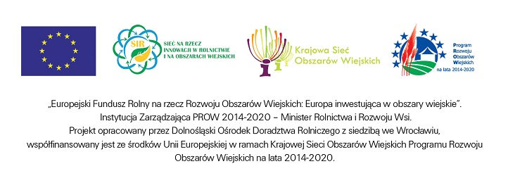
Innowacje w praktyce - warsztaty polowe w uprawie rzepaku

Miejsce szkolenia: Piotrowice Świdnickie 85, 58-140 Jaworzyna Śląska
Termin: 22.08.2018 r.
Godzina rozpoczęcia: 9⁰⁰

PROGRAM:
9⁰⁰-11³⁰ Warsztaty
- Prezentacja gospodarstwa
- Omówienie przedsiewnej agrotechniki rzepaku stosowanej w gospodarstwie (pH, przedplon, zabiegi przedsiewne, stosowane nawozy i ŚOR, normy wysiewu)
- Praktyczna ocena stanu gleby na polu przygotowanym pod siew rzepaku
- Przygotowanie agregatu uprawowo – siewnego do pracy (podstawowe regulacje, próba kręcona)
- Pokaz siewu w mulcz agregatem uprawowo–siewnym
11³⁰ Przerwa kawowa

12⁰⁰ - 14⁴⁵ Wykłady
- Działania Sieci na rzecz innowacji w rolnictwie i na obszarach wiejskich SIR w województwie dolnośląskim. Tworzenie i organizacja grup operacyjnych w ramach działania „Współpraca”
Izabela Michniewicz - DODR we Wrocławiu, Koordynator SIR
- Nawożenie rzepaku ozimego – rola makro i mikro elementów w odżywianiu rzepaku dr Urszula Sienkiewicz – Cholewa, IUNG Wrocław
- Kompleksowa ochrona rzepaku ozimego
mgr inż. Elżbieta Gniewowska OODR Łosiów
- Nowe technologie siewu rzepaku – siew punktowy w mulcz
prof. dr hab. inż. Marcin Kozak, Instytut Agroekologii i Produkcji Roślinnej UP we Wrocławiu
15⁰⁰ Obiad

